# Двигательное творчество детей старшего дошкольного возраста.

Согласно исследованиям отечественных и зарубежных психологов(Л.С.Выготского, А.В.Запорожца, Ж.Пиаже),движение оказывает эффективное влияние на все без исключения психические функции. Насколько же важно именно разнообразие движений для развития ребёнка? На этот вопрос ответил известный теоретик и практик физического воспитания П.Ф.Лесгафт: «Чем менее разнообразия в движениях у ребёнка мы допускаем, тем менее ловкости и грациозности мы у него встретим».

Самостоятельная двигательная деятельность детей свидетельствует о степени овладения двигательными умениями.

Двигательное творчество-составная часть культуры движений. В дошкольном возрасте оно необходимо. А для этого нужно просто не допускать трафаретности в движениях, играх, дать детям исследовательские возможности, создать условия для самостоятельного приобретения двигательного опыта в разнообразной игровой деятельности. Для этого необходимо обогатить жизнь детей яркими впечатлениями, развивать двигательное воображение и навыки.

Новые подходы к организации физического воспитания и постоянные поиски эффективных путей укрепления здоровья детей, развития двигательного творчества, формирования устойчивого интереса к физическим упражнениям убеждают в необходимости использования различных возможностей окружающей действительности в детском саду-это вариативные физкультурные занятия и самостоятельная двигательная деятельность с использованием нестандартного оборудования.

Именно такое оборудование повышает интерес ребёнка к движению, стимулирует его на создание нового, что в свою очередь облегчает учебно-воспитательный процесс, делает его плодотворным и способствует формированию у детей положительного отношения к предмету деятельности, с которым приходится заниматься. Ребёнка нужно очаровать предметом, а это очень легко, ведь в каждом предмете есть столько интересного.

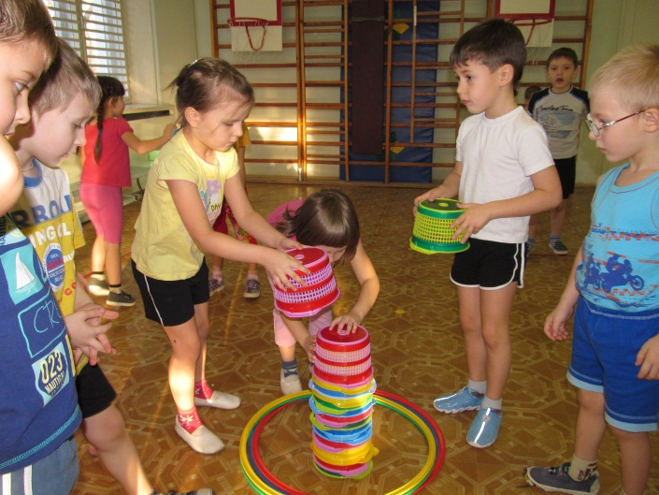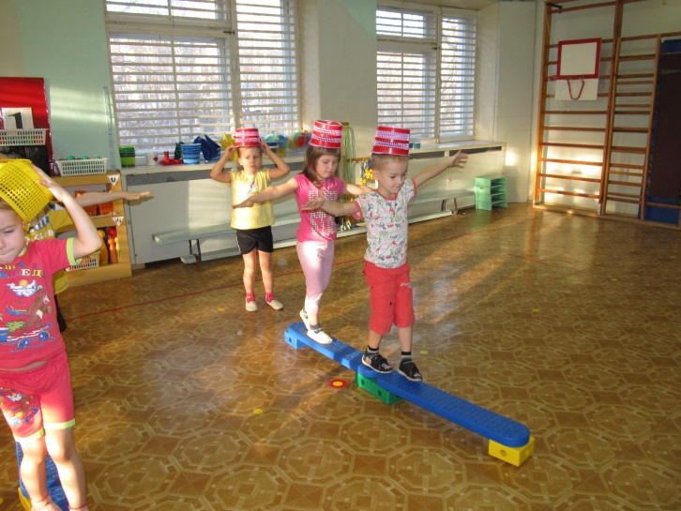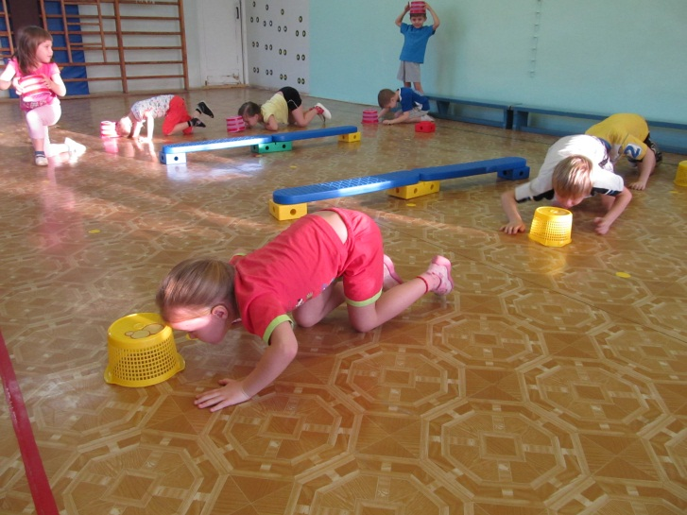Иллюстрацией может служить физкультурное занятие «Волшебные колпачки»: на протяжении всего занятия взрослый каждый раз открывает для детей всё новые и новые качества колпачка, а сколько новых возможных действий ещё было не опробовано! Это будет предложено детям в самостоятельных упражнениях - пусть и они внесут свою посильную лепту. Сотворчество - важный регулятор заинтересованности.

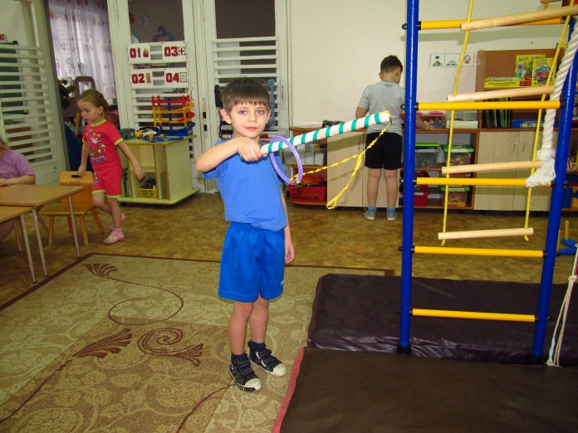Очень важно стимулировать ребёнка на самостоятельное создание новых движений, основанного на использовании его двигательного опыта и наличии мотива, побуждающего к творческой деятельности. В процессе выполнения заданий, упражнений, например с модулями, предложила детям самостоятельно создать различные двигательные ситуации с ним, решить двигательные задачи. В результате детьми были придуманы всевозможные упражнения на равновесие, прыжки, различные виды ходьбы с перешагиванием через модули.

В группе имеется разнообразное нестандартное оборудование. Но дети не сразу начинают использовать его, не зная как с ним действовать. Задача воспитателя-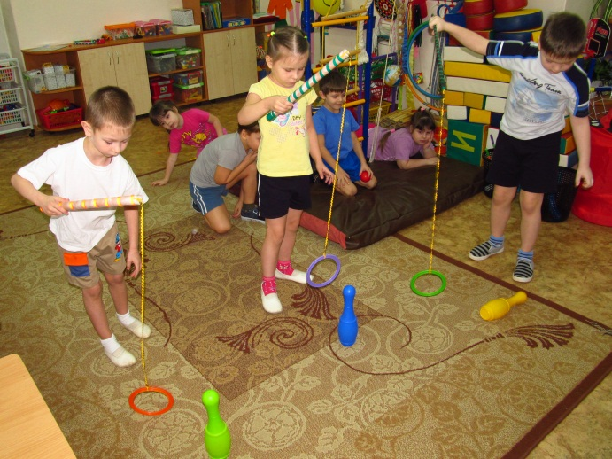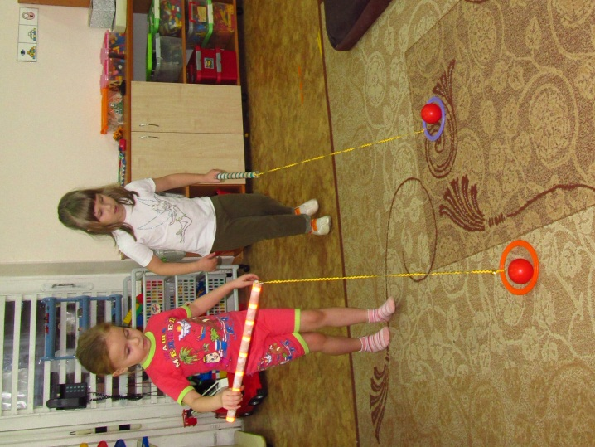заинтересовать ребёнка, помочь в освоении, а это возможно только в совместной деятельности со взрослым.

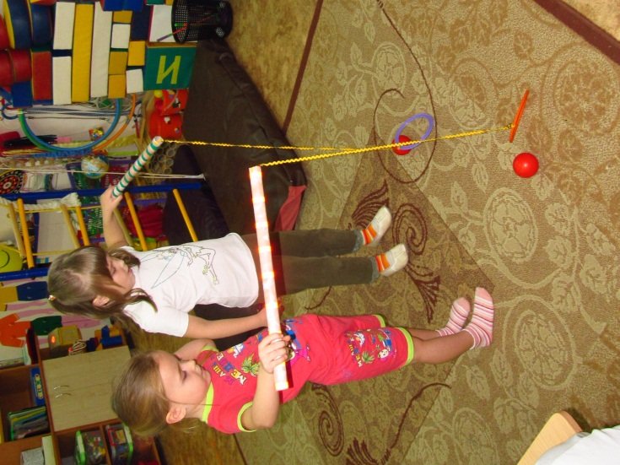В начале освоения ребёнком действий с нестандартным оборудованием характерно однотипное его использование. Поэтому предлагалось придумывать новые движения с заданным оборудованием, например, в старшей группе детям были предложены такие варианты использования «удочки»(п/игра «Рыболов»): «надень кольцо на кеглю», «поймай мяч», «прокати мяч в кольце» и другие.

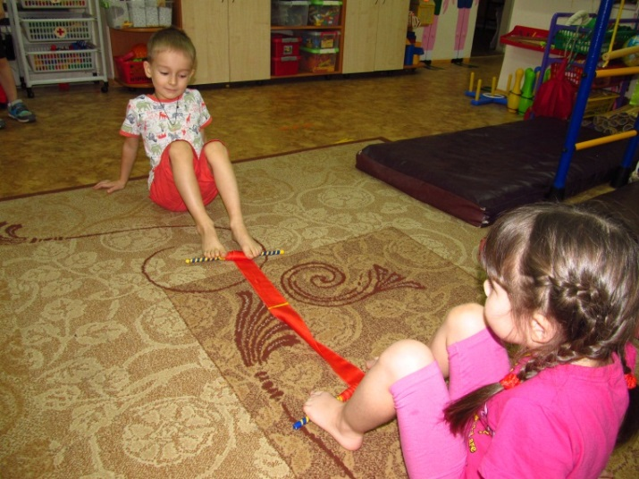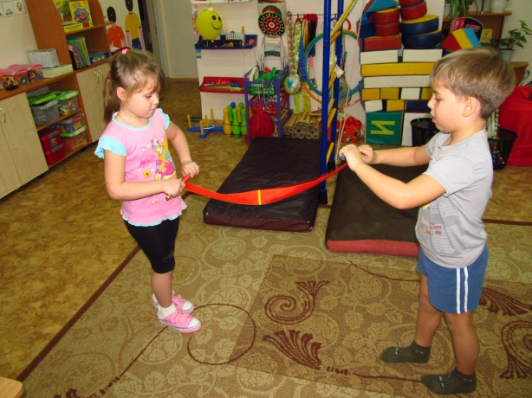А в игру «Кто быстрее накрутит ленту?» предлагалось играть не только руками, но и ногами. 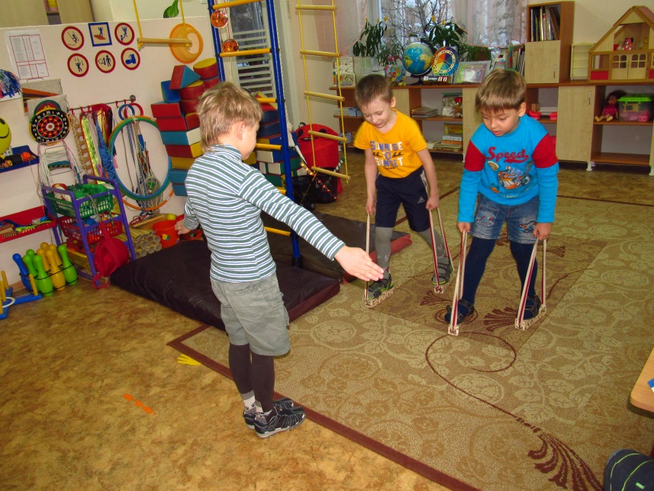 «Ходули» можно использовать для выполнения различных видов ходьбы: прямо, боком, спиной вперёд, с высоким подниманием колен и т.п.

Если то или иное решение задачи ребёнку решить не удаётся, то корректировать его движение стараюсь умело, без лишнего напряжения как для ребёнка, так и для себя.

Таким образом, детское экспериментирование оказывает развивающее влияние на двигательные способности детей и в совокупности составляют основу двигательного творчества.